**Отчет по работе**

**преподавателей МАОУ «Судский центр образования №1»**

**в кабинете «Точка роста» за 3 четверть 2021-2022 года**

В кабинетах ежедневно проводятся занятия:

- уроки ОБЖ (учитель Алупов А.Е.) с использованием материалов для отработки оказания первой медицинской помощи;

- уроки технологии для девочек (учитель Якубова Е.А.) с использование компьютеров для построения 3-Д моделей, наборы Lego;

- уроки технологии для мальчиков (учитель Ивановская В.В.) используют при работе с деревом лобзики, шлифовальную машинку;

- занятия по внеурочной деятельности «Проектная мастерская» (педагоги 8 класса), используют компьютеры для подготовки текста работ, презентаций к защите;

- занятия внеурочной деятельности «Шахматный кружок» в 1-11 классах;

- занятия по дополнительному образованию «Шахматы» для всех желающих;

- Занятия «Лего-конструирование» для учеников 1 классов.

Проводятся открытые уроки и мероприятия:

- в 7 «Б» классе (девочки) был проведён урок технологии в Центре «Точка роста» учителем - Якубовой Е.А. Учащиеся познакомились с современными технологиями 3D-моделирования.

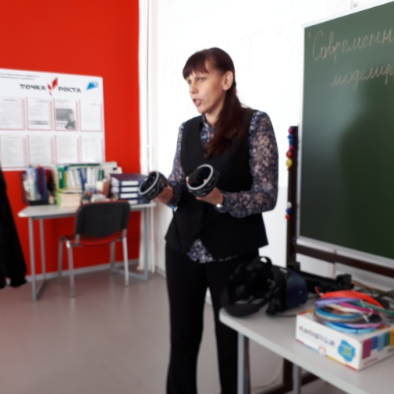 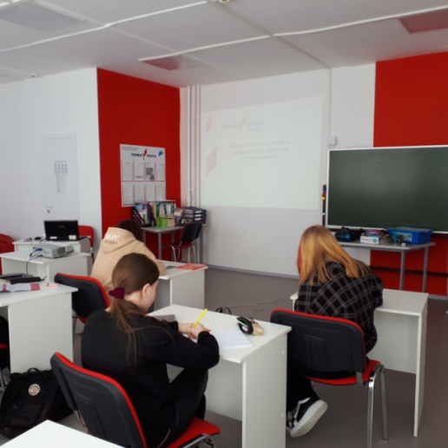

- обучающиеся 8 «а» (девочки) и 8 «б» класса также были познакомлены с данными современными технологиями 3D-моделирования;

- конференция "Я намечаю путь к открытию", на которой ученики 8-х классов представили свои индивидуальные проекты. Проекты выполнены в рамках внеурочной деятельности по следующим предметным областям: биологии, информатике, обществознанию, физической культуре, краеведению;

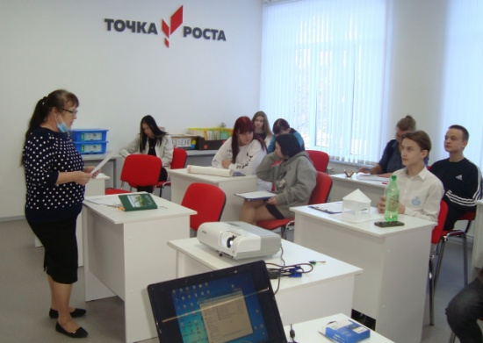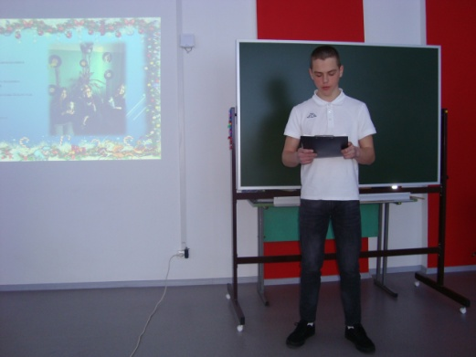

- чемпионат школы по шахматам, Старт соревнованиям дал местный мастер по шахматам Баютин Алексей Николаевич, проведя сеанс одновременной игры с шестью нашими учащимися;

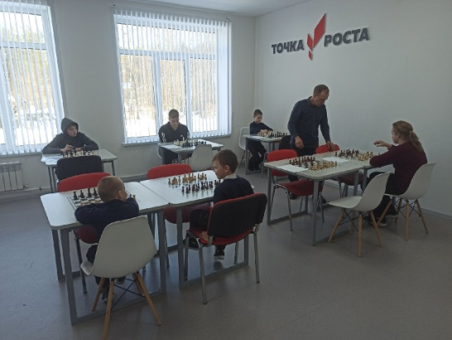 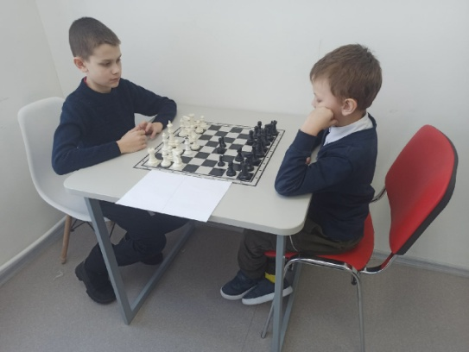

- школьный конкурс "Дизайн столовой моей мечты";

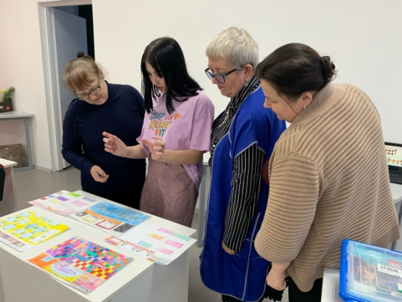 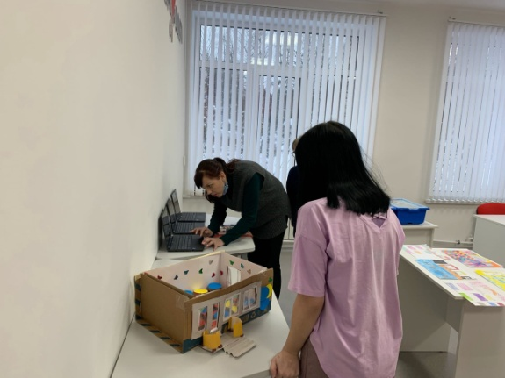

- расширенное заседание Совета школы, на котором присутствовали председатели родительских комитетов классов;

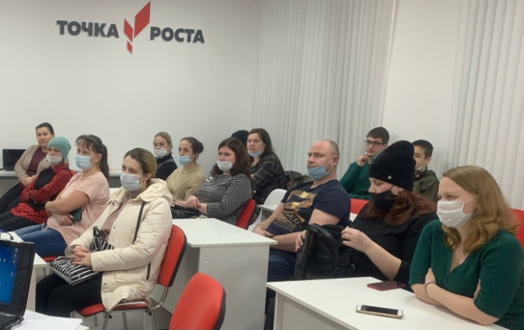 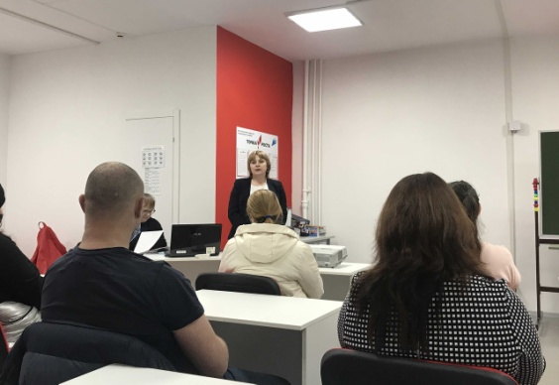

- «Своя игра» между командами 9-11 классов;

